**盐城市大丰区幸福路小学校园监控系统设备采购安装及伴随服务项目**

**（二次）**

**招 标 文 件**

**标段编号：DFCG20190095-1**

**招 标 人： 盐城市大丰区幸福路小学（盖章）**

**招标代理机构： 南京琼斯工程管理有限公司（盖章）**

**日 期 ： 2019年5月**

**招标文件备案表**

|  |  |
| --- | --- |
| 招标人及  招标代理机构名称 | 盐城市大丰区幸福路小学  南京琼斯工程管理有限公司 |
| 招标内容 | 盐城市大丰区幸福路小学校园监控系统设备采购安装及伴随服务项目 |
| 标段编号 | DFCG20190095-1 |
| 此文件审查工作已结束，于2019年3月22日备案，共59页，附件有：  1、招标采购计划申报表；  2、采购通知单；  3、招标代理服务合同。    招标管理部门（盖章）： | |

目 录

第一章 招标公告（二次） 4

第二章 投标人须知 8

投标人须知前附表 8

1.总则 11

1.1 项目概况 11

1.2 资金来源和落实情况 11

1.3 招标范围、交货期或工期和质量要求 11

1.4 投标人资格要求 11

1.5 费用承担 12

1.6 保密 12

1.7 语言文字 12

1.8 计量单位 12

1.9 踏勘现场 12

1.10 投标预备会 12

1.11 偏离 13

2.招标文件 13

2.1 招标文件组成 13

2.2 招标文件的澄清 13

2.3 招标文件的修改 13

3.投标文件 14

3.1 投标文件的组成 14

3.2 投标报价 14

3.3 投标有效期 15

3.4 投标保证金 15

3.5 备选投标方案 16

3.6 投标文件的编制 16

4.投标 16

4.1 投标文件的密封和标记 16

4.2 投标文件的递交 17

4.3 投标文件的修改与撤回 17

4.4 不予接收的投标文件 17

5.开标 17

5.1 开标时间和地点 17

5.2 开标程序 17

6.评标 18

6.1 评标委员会 18

6.2 评标原则 18

6.3 评标 18

6.4 多个标段推荐中标候选人顺序 18

7.评标结果公示 18

8.合同授予 19

8.1 定标方式 19

8.2中标通知 19

8.3 履约保证金 19

8.4 签订合同 19

9.纪律和监督 20

9.1 对招标人的纪律要求 20

9.2 对投标人的纪律要求 20

9.3 对评标委员会成员的纪律要求 20

9.4 对与评标活动有关的工作人员的纪律要求 20

9.5 投诉 20

10. 招标人需要补充的其他内容 21

第三章 评标办法（综合评分法） 22

评标办法前附表 22

1． 评标方法 22

2． 评审标准 22

2.1 初步评审标准 22

2.2 分值构成与评分标准 22

3． 评标程序 25

3.1 评标准备 25

3.2 初步评审 25

3.3 详细评审 25

3.4 投标文件的澄清和补正 25

3.5 推荐中标候选人或直接确定中标人 26

3.6 提交评标报告 26

4． 通用评标规则 26

4.1 评标程序 26

4.2不规范标书 26

4.3计价文件评审规定 26

4.4打分 26

4.5争议处理 26

4.6违法违纪行为 26

4.7其它 26

第四章 合同条款及格式 28

第五章 招标需求 36

第六章 投标文件格式 45

封面 45

1.投标函 46

2.投标报价汇总表 47

3.商务及技术条款偏离表 49

4.授权委托书 50

5.法定代表人身份证明 51

6.技术参数响应表 52

7.售后服务 53

8.投标货物的安装、调试等方案 54

9.投标货物相关检测报告、证书 55

10.为完成本项目投标人认为所需要的其它资料 56

# 第一章 招标公告

一、根据《中华人民共和国政府采购法》、《中华人民共和国招标投标法》等有关法律规定，南京琼斯工程管理有限公司 受盐城市大丰区幸福路小学委托，就下列项目进行公开招标，诚邀合格的企业前来报名参加。

**二、项目概况**

（1）项目名称：盐城市大丰区幸福路小学校园监控系统设备采购安装及伴随服务项目

（2）项目编号：DFCG20190095-1

（3）招标方式：公开招标

（4）采购内容：校园视频监控系统设备采购（主要包括设备硬件及系统软件采购、安装、集成调试、运输保险、检测取得运行合格证、试运行直至竣工验收合格，还包括提供技术资料、技术服务、售前售后服务、维修保养、业务培训、系统升级等伴随服务等，具体以招标人提供的货物清单及技术需求书为准）。

（5）资金来源： 财政性资金

（6）最高限价： 24.99 万元

（7）供货期限要求: 合同签订后45日历天内完成所有设备的供货、安装、调试并经验收合格。

（8）质保期：三年

**三、标段划分：**本招标项目共分 1 个标段，招标内容如下：

|  |  |  |
| --- | --- | --- |
| 序号 | 项目名称 | 招标控制价 |
| 1 | 盐城市大丰区幸福路小学校园监控系统设备采购安装及伴随服务项目 | 24.99万元 |

品质要求：投标产品必须为国内外生产企业生产的技术领先、市场占有率高的产品，招标人参考品牌：详见招标文件设备技术参数及要求 ，投标人可选择相当于或高于上述品牌性能、市场占有率的品牌产品进行投标。

1. **申请人应当具备的主要资格条件及要求：**
2. 投标申请人须在中国境内注册，具有独立法人资格，具有独立订立合同的能力，近三年内没有严重违约和重大质量问题，未处于被责令停业、财产被接管、冻结、破产等状态；
3. 投标申请人须具备上述相关产品的经营资格；
4. 投标人应保证招标人在使用该采购项目软硬件设备或其任何一部分时不受第三方提出侵犯其专利权、版权、商标权和工业设计权等知识产权的起诉。一旦出现侵权，一律由投标人承担全部责任；
5. 投标人须具有良好的商业信誉和健全的财务会计制度，具有良好的经营业绩，有提供优质售后服务的专业技术能力；
6. 被"信用中国"网站（www.creditchina.gov.cn）、"中国政府采购网"(www.ccgp.gov.cn)列入失信被执行人、重大税收违法案件当事人名单、政府采购严重违法失信行为记录名单的不得参加本项目投标活动；
7. 投标申请人应当满足《中华人民共和国政府采购法》第22条之规定的各项条件；
8. 本次招标不接受联合体投标；
9. 符合相关法律、法规规定的其他要求。
10. **投标保证金**

本项目投标保证金人民币： 贰仟肆佰元 整（ 2400.00 元），投标人必须在投标文件递交截止时间前将投标保证金从投标人本单位的基本账户上直接转（汇）至盐城市大丰区公共资源交易中心投标保证金标段子帐户（**收款单位：盐城市大丰区公共资源交易中心 ；开户银行：大丰农村商业银行创业支行 ；账号：3209820531010000086680）**

联系电话：0515-83927046

**投标保证金采用电汇方式，投标保证金汇出单位必须与投标报名单位名称完全一致。未按招标文件约定要求缴纳投标保证金，其投标文件不予接收。**

**特别提醒：投标人在缴纳保证金后，请至会员系统“保证金到账查看”中自行查询，选中该标段点击"查看"按钮，在弹出页面中确认付款账号和诚信库中录入的基本户开户账号是否一致(请确保基本户开户账号中没有空格)。因开标现场不再核验保证金收据，以开标现场会员系统“保证金查询”显示的信息为准。如开标现场会员系统未显示保证金已缴纳，一律视为投标保证金未按招标文件约定要求缴纳，其投标文件为无效投标文件。**

**六、报名及招标文件的获取**

1、各潜在投标人（供应商）采用网上方式报名及下载招标文件，具体步骤如下：

（1）各潜在投标人（供应商）下载采购类项目网上报名操作指南（网址http://ggzy.dafeng.gov.cn/dfweb/infodetail/?infoid=8a98b92b-4bd3-4d80-afcf-ddb1d664dfbf&categoryNum=029）；

（2）各潜在投标人（供应商）根据网上报名操作指南进行操作，仔细阅读采购类项目网上报名操作指南，认真掌握操作方法(请牢记登录名和密码)，确保信息准确无误，如填报错误,后果由投标单位自行承担；

（3）各潜在投标人（供应商）在交纳招标文件工本费后，报名视为成功。若未交纳招标文件工本费，视为未报名。

**2、请各投标申请人于2019年 5 月 10 日至2019年 5 月 15 日进行网上报名及下载招标文件，如在规定时间内未下载招标文件，由此引起的责任自负。**

七、本项目对投标申请人的资格审查采用资格后审方式，由评标委员会根据招标文件进行评定；报名时不进行报名资料的任何审查，由意向投标人自行判断是否符合投标资格。

**八、本招标项目采用的评标方法：综合评分法。**

九、本招标项目招标公告发布媒介：

盐城政府采购网(http://yccz.yancheng.gov.cn/col/col2383/index.html)、

大丰公共资源交易平台(http://221.231.122.12/dfweb/default.aspx)

十、投标时间、开标时间和地点

1、投标时间段：2019年 6 月 3 日 15 时— 15 时 30 分

2、开标时间：2019年 6 月 3 日 15 时 30 分

3、投标文件提交地点：盐城市大丰区公共资源交易中心开标二室（大丰城东新区丰华国际大厦四楼,盐城市大丰区丰华路与飞达路交叉西150米）

十一、投标前请关注“大丰公共资源交易平台”的“政府采购”——“最高限价”和“答疑补充”栏目。及时了解到项目的“最高限价”和“答疑补充”等情况。

十二、联系方式

招  标  人

招标人：盐城市大丰区幸福路小学

联系地址：大丰区幸福路小学

联系人：赵先生 联系电话：13815567842

招标代理机构

招标代理：南京琼斯工程管理有限公司

联系地址：大丰区疏港路北侧上川钢材市场2幢501室

联系人： 朱艳峰 联系电话：0515-83283686 17300566180

# 第二章 投标人须知

投标人须知前附表

|  |  |  |
| --- | --- | --- |
| **条款号** | **条 款 名 称** | **编 列 内 容** |
| 1.1.2 | 招标人 | 招标人名称：盐城市大丰区幸福路小学 |
| 1.1.3 | 招标代理机构 | 代理机构名称：南京琼斯工程管理有限公司 |
| 1.1.4 | 项目名称 | 盐城市大丰区幸福路小学校园监控系统设备采购安装及伴随服务项目 |
| 1.2.1 | 资金来源 | 财政性资金 |
| 1.2.2 | 出资比例 | 100% |
| 1.2.3 | 资金落实情况 | 已落实 |
| 1.3.1 | 招标范围 | 详见招标公告 |
| 1.3.2 | 工期 | 详见招标公告 |
| 1.3.3 | 工程地点 | 详见招标公告 |
| 1.3.4 | 质量要求及验收标准 | 相关质量验收规范合格标准，本项目招标人或项目所在地质量技术监督部门或招标人委托的第三方检测机构可能对中标人的所供产品进行抽检，如抽检不合格导致的费用损失由中标人承担，所有返工、拆除、更换等费用均由中标人承担，给招标人造成损失的，招标人将依法追偿。  验收执行标准：国家或行业最新标准、招标文件各项技术参数指标、投标文件投标承诺所达到的各项技术参数指标（招标文件、投标文件、国家或行业标准不一致处以最高标准执行） |
| 1.4.1 | 投标人资格要求 | 见招标公告 |
| 1.4.2 | 是否接受联合体投标 | 不接受 |
| 1.9.1 | 踏勘现场 | 投标人自行踏勘现场，招标人不组织集中踏勘 |
| 1.10 | 投标预备会 | **√**不召开  □召开，召开时间：  召开地点： |
| 1.11 | 偏离 | **√**不允许  □允许 允许偏离幅度： |
| 2.1.1 | 构成招标文件的其它材料 | 无 |
| 2.2.1 | 要求招标人澄清招标文件截至时间 | 2019年5月17日18 时前 |
| 2.2.3 | 投标人确认收到招标文件澄清时间 | 投标人自行网上查寻 |
| 2.3.2 | 投标人确认收到招标文件修改时间 | 投标人自行网上查寻 |
| 3.1.1 | 投标文件的组成 | 投标文件由下列三部分组成：  一、商务标，主要包括但不限于下列资料：  （1）投标函  （2）投标报价汇总表、货物分项报价表  （3）商务、技术条款偏离表  （4）法定代表人身份证明、授权委托书  （5）所投设备相关证明材料（如检测报告等）  （6）申请人基本情况表及附件  二、技术标（投标人须根据招标需求作出响应）  内容由投标人根据招标需求自行组织，不能响应招标需求的经评审按无效投标文件处理。  三、资格审查材料，主要包括下列资料原件及复印件：  （1）企业营业执照（副本）；  （2）招标文件要求提供的其它材料。  四、开标一览表（单独密封提交） |
| 3.1.3 | 须提交核验的原件材料 | 详见本招标文件3.1.3 |
| 3.2.2 | 投标报价要求 | 投标报价所报价格是履行合同的最终结算价，应包括完成本项目的硬件及软件产品（包括项目开发实施过程中所需的第三方产品（硬件、中间件等内容）以及乙方自有产品的报价）、开发实施、数据采集与加工、实现本项目功能所需要的第三方软件及接口升级改造、劳务、制作、维护、升级、报验、人员、交通、食宿、加班、人员签证、工作许可证、验收、检测、实施期间所必须的货款、加工制造、标准附件、备品备件、专用工具、包装、运输、装卸、安装、调试、保修、保险、利润、税金、货到就位（按招标人要求运送、堆放）、风险费、培训、售后服务、资金成本、招标代理费等所需的为完成本项目全部费用的价格体现。投标所报价格为最终结算价，因特殊原因并经买卖双方协商同意，投标人不得再要求追加任何费用。同时，除非合同条款中另有规定，否则，投标单位所报单价在合同实施期间不因市场变化因素而变动。 |
| 3.2.3 | 最高投标限价 | 24.99 万元 |
| 3.3.1 | 投标有效期 | 60日（从投标截止之日算起） |
| 3.4.1 | 投标保证金 | 见招标公告 |
| 3.5 | 是否允许递交备选投标方案 | **√**不允许  □允许 |
| 3.6.3 | 投标文件数量 | 一式五份，正本一份，副本四份 |
| 3.6.4 | 投标文件装订要求 | 投标人应密封封装投标文件，密封袋包装封面上应注明投标人名称、投标人地址、投标项目名称、项目编号、“开标时启封”字样，并加盖投标人公章。投标文件不得采用活页夹、拉杆夹、夹杆夹等可拆换内页的装订形式（否则按无效投标文件处理）。 |
| 4.2.1 | 投标文件递交截止时间和地点 | 时间：2019年6月3日15时30分  地点：盐城市大丰区公共资源交易中心开标二室（大丰城东新区丰华国际大厦四楼,盐城市大丰区丰华路与飞达路交叉西150米） |
| 4.2.3 | 是否退还投标文件 | **√**否，除相关原件外。  □是，退还安排： |
| 5.1 | 开标时间和地点 | 开标时间：同投标截止时间  开标地点：同递交投标文件地点 |
| 6.4 | 多标段推荐中标候选人方法 | / |
| 8.1 | 是否授权评标委员会确定中标人 | □是  **√**否 |
| 8.3 | 履约保证金 | 履约保证金的形式：银行转帐、电汇、网汇等。  履约保证金的金额：中标价的10% |
| 10.1 | 收费标准 | 本项目招标代理费向中标单位收取，招标代理费按国家发改价格[2011]534号文件规定货物类标准缴纳；请投标人考虑在投标报价中，但不单列，自行分摊至投标单价、合价中。 |
| 11 | 付款方式 | 付款方式：本项目无预付款，在签订合同后货物送达到招标人指定地点并安装完毕且验收合格后支付至审计价款的90%；余款作为质量保证金，在质保期满后且运行无质量问题的条件下结清，无任何利息补偿。 |

特别提醒：

**1、招标人会根据招标需要，可能会不定期在盐城市大丰区公共资源交易中心上(http://ggzy.dafeng.gov.cn)发布该项目补充答疑等澄清修改文件，请各投标人自行网上查寻，未能及时查阅响应而影响投标的，结果由投标人负责。**

**2、投标单位的法定代表人或其委托代理人须携带有效身份证明原件出席开标会议，否则其投标将被拒绝。**

## 1.总则

### 1.1 项目概况

1.1.1根据有关法律、法规和规章的规定，本招标项目已具备招标条件，现对本项目货物进行招标。

1.1.2本招标项目招标人：见投标人须知前附表。

1.1.3本招标项目招标代理机构：见投标人须知前附表。

1.1.4本招标项目名称：见投标人须知前附表。

### 1.2 资金来源和落实情况

1.2.1本招标项目的资金来源：见投标人须知前附表。

1.2.2本招标项目的出资比例：见投标人须知前附表。

1.2.3本招标项目的资金落实情况：见投标人须知前附表。

### 1.3 招标范围、交货期或工期和质量要求

1.3.1本次招标范围：见投标人须知前附表。

1.3.2本招标项目的交货期或工期：见投标人须知前附表。

1.3.3本招标项目的交货地点：见投标人须知前附表。

1.3.4本招标项目的质量要求及验收标准：见投标人须知前附表。

### 1.4 投标人资格要求

1.4.1 投标人应具备的资格要求见投标人须知前附表。

1.4.2 本项目不接受联合体投标。

1.4.3 投标人不得存在下列情形之一：

（1）为招标人的附属机构（单位）；

（2）为本标段前期准备提供设计或咨询服务的，但两阶段招标的除外；

（3）为本标段的监理人；

（4）为本标段的代建人；

（5）为本标段提供招标代理服务的；

（6）与本标段的监理人或代建人或招标代理机构的单位负责人为同一个人的；

（7）与本标段的监理人或代建人或招标代理机构相互控股或参股的；

（8）与本标段的其他申请人的单位负责人为同一个人的；

（9）与本标段的其他申请人之间存在控股、管理关系或母公司、全资子公司关系的；

（10）与本标段的其他申请人投标的货物为同一品牌同一型号；

（11）法律法规规定的其他情形。

### 1.5 费用承担

投标人准备和参加投标活动发生的费用自理。

### 1.6 保密

参与招标投标活动的各方应对招标文件和投标文件中的商业和技术等秘密保密，违者应对由此造成的后果承担法律责任。

### 1.7 语言文字

除专用术语外，与招标投标有关的语言均使用中文。必要时专用术语应附有中文注释。

### 1.8 计量单位

所有计量均采用中华人民共和国法定计量单位。

### 1.9 踏勘现场

1.9.1招标人不组织投标人踏勘现场，投标人可以自行对工程施工现场和周围环境进行勘察，以获取编制投标文件和签署合同所需的所有资料。施工现场的联系方式见须知前附表。

1.9.2 投标人踏勘现场发生的费用自理。

1.9.3 除招标人的原因外，投标人自行负责在踏勘现场中所发生的人员伤亡和财产损失。

1.9.4 招标人向投标人提供的有关施工现场的资料和数据是招标人现有的能使投标人利用的资料。招标人对投标人由此而做出的推论、理解和结论概不负责。

### 1.10 投标预备会

1.10.1 投标人须知前附表规定召开投标预备会的，招标人按投标人须知前附表规定的时间和地点召开投标预备会，澄清投标人提出的问题。

1.10.2 投标人应在投标人须知前附表规定的时间前，以书面形式将提出的问题送达招标人，以便招标人在会议期间澄清。

1.10.3 投标预备会后，招标人在投标人须知前附表规定的时间内，将对投标人所提问颗的澄清，以书面方式通知所有购买招标文件的投标人。该澄清内容为招标文件的组成部分。

### 1.11 偏离

投标人须知前附表允许投标文件偏离招标文件某些要求的，偏离应当符合招标文件规定的偏离范围和幅度。

2.招标文件

### 2.1 招标文件组成

2.1.1 本招标文件包括：

（1）招标公告；

（2）投标人须知；

（3）评标办法；

（4）合同条款及格式；

（5）招标需求；

（6）图纸；

（7）投标文件格式；

（8）投标人须知前附表规定的其他材料。

2.1.2根据本章第1.10款、第2.2款和第2.3款对招标文件所作的澄清、修改，构成招标文件的组成部分。当招标文件相互之间发生矛盾时，以后发出的文件为准。

### 2.2 招标文件的澄清

2.2.1 投标人应仔细阅读和检查招标文件的全部内容。如发现缺页或附件不全，应及时向招标人提出，以便补齐。如有疑问，应在投标人须知前附表规定的时间前、前附表规定的方式要求招标人对招标文件予以澄清。

2.2.2 招标文件的澄清将在投标人须知前附表规定的投标截止时间15天前以前附表规定的方式予以澄清，但不指明澄清问题的来源。如果澄清发出的时间距投标截止时间不足15天，且澄清内容影响投标文件编制的，相应延长投标截止时间。

2.2.3 投标人在投标前应每天在招标公告发布网站查阅、获取招标文件的澄清（或修改），因投标人原因未能及时获取招标文件的澄清（或修改）其责任由投标人自负。

### 2.3 招标文件的修改

2.3.1 在投标截止时间15天前，招标人可以书面形式修改招标文件，并通知所有已购买招标文件的投标人。如果修改招标文件的时间距投标截止时间不足15天，且修改内容影响投标文件编制的，相应延长投标截止时间。

2.3.2投标人收到修改内容后，应在投标人须知前附表规定的时间内及时下载、查阅，因投标人原因未能及时获取招标文件的澄清（或修改）其责任由投标人自负。

3.投标文件

### 3.1 投标文件的组成

3.1.1 投标文件的组成见投标人须知前附表。

3.1.2 第六章“投标文件格式”要求提供相关证明材料的复印件作为附件的，投标人应按要求在投标文件中提供相应材料，否则不予认可。

3.1.3 投标人应按投标人须知前附表的规定提供相关证明材料的原件，用于现场核验，否则不予认可。资格审查材料主要包括下述材料原件和复印件（复印件须装订在投标文件中，原件须在投标截止之前与投标文件一并提交，可随投标文件一起装袋密封提交，也可单独密封提交）：

**投标人投标时需提供下列材料的原件及复印件：**

**（1）企业营业执照（副本）；**

**（2）招标文件要求提供的其它证明材料。**

注：以上资料须提供原件供评标委员会审查，未提供原件或原件资料不全的资格审查不予通过，确有特殊原因无法提供原件的，复印件必须经原发证部门确认，否则按无效投标文件处理。

### 3.2 投标报价

3.2.1投标报价应包含本招标文件中的全部内容所需的所有费用，投标人投标报价应是投标人在承诺的质量目标和完成时限目标内为完成招标文件所确定的招标范围的全部内容。投标人应充分考虑为完成上述内容所必须的直接和间接成本【包括所有设备、软件（包括所有第三方软件）开发和采购、方案设计、备品备件、劳务、运输、管理、安装、集成、售后、培训、保险、知识产权、利润、税金、政策性文件规定及合同包含的所有风险、责任等各项应有费用】、本招标文件规定的招标代理费、竣工验收前设备、设施委托第三方进行检测、检验费和相关有权部门验收所需的所有费用、工程完工后临时设施的拆除与清理及现场恢复费用、现场安全防护、材料二次搬运、招标代理费、为完成竣工验收所需的一切检验试验费用、配合费用及总包管理费、与其他施工单位交叉施工增加费、赶工措施费、风险费、以及各种管线、建筑物、构筑物的加固围护、责任及政策性文件规定以及本项目规定的全部费用的价格体现。投标所报价格为最终结算价，因特殊原因并经买卖双方协商同意，投标人不得再要求追加任何费用。同时，除非合同条款中另有规定，否则，投标单位所报单价在合同实施期间不因市场变化因素而变动。本项目招标代理费详见须知前附表，包含在投标报价内，不得单列。

**所有的设备至少提供三年质保和维保，且提供到现场服务，如有演练或者其它的异常情况下，需要厂商现场技术支持，所需费用投标人报价时自行分摊至投标单价、合价中，工程结算时招标人不另列项目增加任何费用。**

**投标人应保证招标人在使用该项目软硬件设备或其任何一部分时不受第三方提出侵犯其专利权、版权、商标权和工业设计权等知识产权的起诉。一旦出现侵权，一律由投标人承担全部责任；**

3.2.2投标人按投标人须知前附表的具体规定进行报价。

3.2.3招标人设有最高投标限价的，投标人的投标报价不得超过最高投标限价，最高投标限价见投标人须知前附表。

### 3.3 投标有效期

3.3.1 在投标人须知前附表第3.3.1条规定的投标有效期内，投标人不得要求撤销或修改其投标文件。

3.3.2出现特殊情况需要延长投标有效期的，招标人应通知所有投标人延长投标有效期。投标人同意延长的，应相应延长其投标保证金的有效期，但不得要求或被允许修改或撤销其投标文件；投标人拒绝延长的，其投标失效，但投标人有权收回其投标保证金。

### 3.4 投标保证金

3.4.1 投标人应按投标人须知前附表规定的金额和形式从投标企业的法人基本存款账户缴纳投标保证金。投标保证金应当在投标截止时间前进入投标人须知前附表规定的缴纳账户。投标保证金的核查方式见投标人须知前附表。

3.4.2 投标人不按本章第3.4.1项要求提交投标保证金的，评标委员会将否决其投标。

3.4.3 招标人最迟应当在书面合同签订后5日内向中标人和未中标的投标人退还投标保证金。

3.4.4 有下列情形之一的，投标保证金将不予退还：

（1）投标截止后投标人撤销投标文件的。

（2）中标人无正当理由不与招标人订立合同；在签订合同时向招标人提出附加条件，或者不按照招标文件要求提交履约保证金的。

### 3.5 备选投标方案

除投标人须知前附表另有规定外，投标人不得提交备选投标方案。允许投标人提交备选投标方案的，只有中标候选人的投标人，其所提交的备选投标方案方可予以考虑。评标委员会认为中标候选人的备选投标方案优于其按照招标文件要求编制的投标方案的，招标人可以接受该备选投标方案。

### 3.6 投标文件的编制

3.6.1 投标文件应按“投标文件格式”进行编写，如有必要，可以增加附页，作为投标文件的组成部分。

3.6.2 投标文件应用不褪色的材料书写或打印，并由投标人的法定代表人或其委托代理人签字或盖单位章。委托代理人签字的，投标文件应附法定代表人签署的授权委托书。投标文件应尽量避免涂改、行间插字或删除。如果出现上述情况，改动之处应加盖单位章或由投标人的法定代表人或其授权的代理人签字确认。

3.6.3 投标文件正本一份，副本份数见投标人须知前附表。正本和副本的封面上应清楚地标记“正本”或“副本”的字样。当副本和正本不一致时，以正本为准。

3.6.4 投标文件的正本与副本应分别装订成册，并编制目录，具体装订要求见投标人须知前附表规定。

4.投标

### 4.1 投标文件的密封和标记

4.1.1 投标文件应按以下要求进行密封：正本与副本分开包装密封，并在封套上加盖投标人公章。封袋大小、数量由投标人根据需要自行制作。

4.1.2 投标文件的封套应按以下要求进行标记：分别清楚地标记“正本”、“副本”字样，并写明招标人名称、工程名称和投标人名称等。资格审查资料原件可以随投标文件一起装袋密封，也可单独密封提交。

### 4.2 投标文件的递交

4.2.1 投标人应在投标人须知前附表规定的投标截止时间前递交投标文件。

4.2.2 投标人递交投标文件的地点：见投标人须知前附表。

4.2.3 除投标人须知前附表另有规定外，投标人所递交的投标文件不予退还。

### 4.3 投标文件的修改与撤回

4.3.1 在投标人须知前附表规定的投标截止时间前，投标人可以修改或撤回已递交的投标文件，但应以书面形式通知招标人。

4.3.2 投标人修改或撤回已递交投标文件的书面通知应按照本章第3.6.2 项的要求签字或盖章。招标人收到书面通知后，向投标人出具签收凭证。

4.3.3 修改的内容为投标文件的组成部分。修改的投标文件应按照本章第3 条、第4 条规定进行编制、密封、标记和递交，并标明“修改”字样。

### 4.4 不予接收的投标文件

4.4.1未按本章第4.1.1款规定密封的投标文件，招标人不予接收。

4.4.2逾期送达或者未送达指定地点的投标文件，招标人不予接收。

5.开标

### 5.1 开标时间和地点

招标人在投标人须知前附表规定的开标时间和地点公开开标，并邀请所有投标人准时参加。

### 5.2 开标程序

5.2.1 主持人按下列程序进行开标：

（1）宣布开标纪律；

（2）公布在投标截止时间前递交投标文件的投标人名称，并按投标人须知前附表的要求确认投标人是否派相关人员到场；

（3）宣布相关参会人员姓名；

（4）检查投标文件的密封情况；

（5）当众开标、唱标，并记录在案；

（6）相关参会人员在开标记录上签字确认；

（7）开标结束。

5.2.2投标人对开标有异议的，应当在开标现场提出，招标人应当当场作出答复，并制作记录。

6.评标

### 6.1 评标委员会

6.1.1 评标由招标人依法组建的评标委员会负责。评标委员会由招标人代表以及有关技术、经济等方面的专家组成。

6.1.2 评标委员会成员有下列情形之一的，应当回避：

（1）投标人或投标人主要负责人的近亲属；

（2）项目主管部门或者行政监督部门的人员；

（3）与投标人有经济利益关系；

（4）曾因在招标、评标以及其他与招标投标有关活动中从事违法行为而受过行政处罚或刑事处罚的。

### 6.2 评标原则

评标活动遵循公平、公正、科学和择优的原则。

### 6.3 评标

评标委员会按照第三章“评标办法”规定的方法、评审因素、标准和程序对投标文件进行评审。第三章“评标办法”没有规定的方法、评审因素和标准，不作为评标依据。

### 6.4 多个标段推荐中标候选人顺序

见投标人须知前附表

7.评标结果公示

7.1 招标人在收到评标报告之日起3日内，在与招标公告相同的发布媒介上对评标结果进行公示。

7.2 投标人或者其他利害关系人对评标结果有异议的，应当在评标结果公示期间向招标人提出异议。招标人自收到异议之日起10日内作出答复，并在作出答复前暂停招标投标活动。

8.合同授予

### 8.1 定标方式

除投标人须知前附表规定评标委员会直接确定中标人外，招标人依据评标委员会推荐的中标候选人确定中标人，评标委员会推荐中标候选人的人数不超过3个。

### 8.2中标通知

招标人在本招标文件规定的投标有效期内将中标人名称、中标价等在与招标公告相同的发布媒介上予以公告，并以书面形式向中标人发出中标通知书。

第一中标候选人须在中标结果公示结束后的3个工作日内领取中标通知书，投标人未能在规定期限内领取中标通知书，招标人有权另行选择中标单位。

### 8.3 履约保证金

8.3.1在签订合同前，中标人应按投标人须知前附表规定的形式和招标文件“合同条款及格式”规定的或者事先经过招标人书面认可的履约保证金格式向招标人提交履约保证金。

本项目招标人要求投标人在领取中标通知书后的3个工作日内、在合同签订前以转账或现金方式向招标人提交履约保证金，投标人未能在规定期限内提交履约保证金的，招标人可以另行选择中标单位。

8.3.2 中标人不能按本章第8.3.1项要求提交履约保证金的，视为放弃中标，其投标保证金不予退还，给招标人造成的损失超过投标保证金数额的，中标人还应当对超过部分予以赔偿。

### 8.4 签订合同

8.4.1中标人须在中标通知书发出之日起3个工作日内根据招标文件和中标人的投标文件与招标人订立书面合同。中标人无正当理由拒签合同的或未能在上述规定的时间内与招标人订立书面合同人，招标人有权取消其中标资格，其投标保证金不予退还；给招标人造成的损失超过投标保证金数额的，中标人还应当对超过部分予以赔偿。

8.4.2 发出中标通知书后，招标人无正当理由拒签合同的，招标人向中标人退还投标保证金；给中标人造成损失的，还应当赔偿损失。

9.纪律和监督

### 9.1 对招标人的纪律要求

招标人不得泄露招标投标活动中应当保密的情况和资料，不得与投标人串通损害国家利益、社会公众利益或者他人合法权益。

### 9.2 对投标人的纪律要求

投标人不得相互串通投标或者与招标人串通投标，不得向招标人或者评标委员会成员行贿谋取中标，不得以他人名义投标或者以其他方式弄虚作假骗取中标；投标人不得以任何方式干扰、影响评标工作。

### 9.3 对评标委员会成员的纪律要求

评标委员会成员不得收受他人的财物或者其他好处，不得向他人透漏对投标文件的评审和比较、中标候选人的推荐情况以及评标有关的其他情况。在评标活动中，评标委员会成员应当客观、公正地履行职责，遵守职业道德，不得擅离职守，影响评标程序正常进行，不得使用“评标办法”没有规定的评审因素和标准进行评标。

### 9.4 对与评标活动有关的工作人员的纪律要求

与评标活动有关的工作人员不得收受他人的财物或者其他好处，不得向他人透漏对投标文件的评审和比较、中标候选人的推荐情况以及评标有关的其他情况。在评标活动中，与评标活动有关的工作人员不得擅离职守，影响评标程序正常进行。

### 9.5 投诉

1、本项目的招投标工作在盐城市大丰区公共资源交易中心办公室的监督下进行，并接受社会监督。

2、投标人和其他利害关系人如认为本次招标投标活动不符合法律、法规和规章规定的，依法先向招标人提出质疑，对质疑回复不满意的，向盐城市大丰区公共资源交易中心办公室投诉。任何以口头形式提出的询问、质疑、投诉等，都不予答复。

质疑：投标人对招标活动提出疑义，在开标前若质疑招标文件的相关条款，不得超出质疑期，若超出质疑期对招标文件提出疑义，招标采购单位、招标采购监管部门将不予受理；

在评标结束（中标结果公示后）质疑范围为除招标文件以外的招标活动，若在中标结果公示后，对招标文件提出质疑，招标采购单位、招标采购监管部门将不予受理；

投诉方面：具体投诉期限及处理办法，请查询《政府采购货物和服务招标投标管理办法》第六十三条，或登录盐城市大丰区公共资源交易中心查阅。

特别提示：政府采购类项目投诉须先向采购单位（业主）提供质疑，若对采购单位（业主）的答复不满意，再进入投诉程序。

10. 招标人需要补充的其他内容

10.1重新招标与不再招标

A、重新招标

有下列情形之一的，招标人应当采取改进措施后重新招标：

（1）获取招标文件的潜在投标人少于3个的；

（2）通过符合性评审的投标申请人少于3个的。

B、不再招标

重新招标后，仍存在上述A条情形的，属于经相关部门核准后可不再进行招标，招标人可以采取竞争性谈判方式”、“单一来源采购方式”等条款评审、确定潜在的中标人。

10.2招标人在发出中标通知书前将根据需要组织相关部门或单位对中标候选人进行全面考察，如发现投标人有不列情形的（包括但不限于），将被取消中标资格：

（1）投标人在近3年实施的项目中有不按规定履行合同或无故拖延工期或发生安全事故造成社会不良影响的。

（2）投标文件所提交的材料经查实存在虚假情形的。

（3）投标人不具备本项目生产、供货能力的。

10.3、其他需要补充的其他内容

**（1）中标人施工前必须将原有监控设备拆除，经甲方确认后方可进行下一步施工，施工工序，每一步须经甲方保卫科、技装处确认，在签订合同时将施工方案汇报给采购人，施工方案确定通过后方可签订合同。**

**（2）中标人施工拆除旧设备时须注意周围其他设备及物品的保护，如有损坏，则全部由中标人承担赔偿责任。**

**（3）最终的施工布点布线位置须与甲方沟通并经甲方确认后方可施工。**

# 第三章 评标办法（综合评分法）

## 评标办法前附表

根据《中华人民共和国政府采购法实施条例》第九条规定，评委评标前签订评标回避书，作为永久档案存档。

## 1． 评标方法

本次评标采用综合评分法。评标委员会对满足招标文件实质性要求的投标文件，按照本招标文件规定的评分标准进行打分，并按得分由高到低顺序推荐中标候选人，或根据招标人授权直接确定中标人。综合评分相等时，以投标报价低的优先；投标报价也相等的，由招标人抽签确定。最低报价及任何单项因素的最优均不是中标的必要条件。

## 2． 评审标准

(如涉及到产品的参考品牌，在评审前评标委员会对照招标文件品牌的要求先进行品牌评审认定。)

### 2.1 初步评审标准

2.1.1 资质性评审标准：

**在投标时应按招标文件要求将上述原件放入资质标书封袋内随投标文件一起递交，未提交上述原件资料或资料不全的，资格审查不予通过。**

2.1.2 符合性评审标准：依据招标文件的规定，从投标文件的有效性、完整性和对招标文件的响应程度进行审查，以确定是否对招标文件的实质性要求作出响应。

审查标准主要有投标文件签字盖章、投标文件的组成、投标文件及报价唯一、交货期或工期、质量要求、投标保证金等方面。

### 2.2 分值构成与评分标准

1. **报价部分（35分）**

以有效投标文件的最低投标价为评标基准价，投标价等于评标基准价的得满分；偏离评标基准价的，得分＝（评标基准价/投标价格）× 35（保留两位小数）

1. **技术部分（60.5分）**
2. **所投网络系统监控硬件设备及软件的组成部分、主要技术性能、配置、技术参数、功能描述（0-16分）：**
3. 评委依据招标文件要求对投标人投标设备主要技术性能、配置、技术、参数、功能描述及投标设备规格、技术配置参数、设备配置进行评审及招标文件要求提供相应的资料响应程度等：整体等于或高于最低需求；低于最低主要需求，有一项扣1.5分，低于最低非主要需求，有一项扣0.5分（由评标委员会评定主要或非主要需求）；超过3项低于主要需求或超过6项低于非主要需求的，均不得分。（0-13分）
4. 所投产品中的摄像机最低照度彩色低于0.0008lx得1分，最低照度彩色低于0.0006lx得3分。（提供检测报告复印件加盖生产厂商鲜章）（1-3分）
5. **投标人所投货物（摄像机、大路数NVR、存储设备）品牌及配置由评委根据综合各项产品品牌知名度、市场占有率（一类品牌：4-5分；二类品牌：2-3分；二类以下品牌：1分） （1-5分）**
6. **整个网络监控系统的架构、功能体系、运行环境的设计组织方案、施工方案、验收方案（1-10分）；**

根据投标方案针对部署实施方案有详细方案及项目实施方案的完整性、合理性。包含完善可行的工程实施计划、工期管理和人员配备，根据本项目完成时间计划节点编制，设备进场及安装调试计划，以保证项目按期顺利实现等：方案优秀得7-10分，较好得5-7分，一般得0-3分，不符合要求的不得分。

1. **投标人须提供满足实际施工现场要求的CAD规划布线图得2分，提供竣工后实际CAD布点布线图承诺函得2分（共4分）。**
2. **投标货物和服务的质量保障及技术支持等（25.5分），应包括但不限于以下内容：**
3. 质保期服务承诺及质保期外的伴随服务承诺，至少包括下列内容：质保期承诺、操作人员培训计划、质保期内发生故障服务响应时间承诺及保障措施、质保期外提供备品配件及跟踪服务承诺（1-4分）。
4. 本次采购的校园监控系统，投标人承诺在不增加任何费用的前提下无缝对接到“盐城市大丰区教育局宇视一键报警平台系统”，能提供承诺函得3分。
5. 投标人所投主要设备品牌（全彩枪机网络摄像机、大路数NVR、存储设备）为同一品牌得1分。
6. 投标人技术能力（17.5分）
7. 投标人所投监控产品的厂家具有软件产品成熟度CMMI5认证得3分，CMMI3认证得2分，CMMI2认证得1分；具有ITSS信息技术服务运行维护标准符合性证书得1.5分（须提供相关证明复印件并加盖企业鲜章）。
8. 投标人所投摄像机制造商需提供 IS014001 环境管理体系认证证书 ；IS018001职业健康安全管理体系认证证书 ；IS09001质量管理体系认证证书 。（提供以上证书复印件加盖厂商鲜章并附官网验证查询截图；每提供一个证书得1分，最高得3分）。
9. 且承诺三年内无条件响应招标人针对本次招标的系统平台个性化定制需求（如调试、升级、售后服务等）最高得1分。（须提供生产厂商承诺函原件）。
10. 投标人承诺在三年质保的基础上每增加一年免费维保加 1 分，最多加 2 分。
11. 投标产品制造商提供中国软件行业协会颁发的企业信用评价AAA信用等级证书复印件加盖鲜章，得2分。
12. 投标产品制造商获得省级或省级以上的《守合同重信用》企业证明文件复印件加盖鲜章，得2分。
13. 投标人具有本地化服务能力，在盐城市大丰区有常驻的售后服务机构，或在盐城市大丰区有分公司或办事处等作为常驻服务和技术支持服务的加3分，需提供本地工商注册资料以及距采购人最近的服务网点情况表、售后服务机构地址、人员名单、联系方式等。
14. **商务部分（2.5分）**

为保证所投产品的（全彩枪机网络摄像机、汇聚交换机、分支交换机、大路数NVR、存储设备）稳定，可靠，提供产品制造商针对上述产品的授权及质保函得2.5分。

1. **其他得分（2分）**

1、投标文件的编制：是否按招标文件规定提供所有内容，最高为0.5分；是否有投标文件目录，最高为0.5分；投标文件是否有编页码，最高为0.5分；是否有“评标引索页”，有利于评委评审、查阅，最高为0.5分。

## 3． 评标程序

### 3.1 评标准备

3.1.1 评标委员会成员到达评标现场时应在签到表上签到（或通过门禁系统签到）以证明其出席。

3.1.2 评标委员会成员首先推选一名评标委员会负责人，负责评标活动的组织领导工作。

3.1.3 招标人或招标代理机构应向评标委员会提供评标所需的信息和数据。评标委员会负责人应组织评标委员会成员认真研究招标文件，未在招标文件中规定的标准和方法不得作为评标的依据。

### 3.2 初步评审

3.2.1评标委员会依据本章第2.1 款规定的标准对投标文件进行初步评审。

3.2.2投标文件不符合本章第2.1款评审标准的，属于重大偏差，视为未能对招标文件作出实质性响应，应当作为无效投标予以否决。

3.2.3对照投标人须知6.5款，投标文件有上述情况之一，视为未能对招标文件作出实质性响应，凡招标文件未明确标明无效标条款的，评标委员会不得作为判定无效投标的依据。

3.2.4 投标报价有算术错误的，评标委员会按以下原则对投标报价进行修正，修正的价格经投标人书面确认后具有约束力。

(1）投标文件中的大写金额与小写金额不一致的，以大写金额为准；

(2）总价金额与依据单价计算出的结果不一致的，以单价金额为准修正总价，但单价金额小数点有明显错误的除外。

3.2.5只有通过初步评审的投标文件才能进入详细评审。

### 3.3 详细评审

3.3.1 在详细评审发现符合“无效标书条款”的，应当作为无效投标予以否决，其投标报价亦不作为评标基准价A值的依据。

3.3.2 评标委员会按本章第2.2款规定的量化因素和分值进行打分，并计算出综合评估得分。

3.3.3 评分分值计算保留小数点后两位，小数点后第三位“四舍五入”。

### 3.4 投标文件的澄清和补正

3.4.1 在评标过程中，评标委员会可以书面形式要求投标人对所提交投标文件中不明确的内容进行书面澄清或说明，或者对细微偏差进行补正。评标委员会不接受投标人主动提出的澄清、说明或补正。

3.4.2 澄清、说明和补正不得改变投标文件的实质性内容（算术性错误修正的除外）。投标人的书面澄清、说明和补正属于投标文件的组成部分。

3.4.3 评标委员会对投标人提交的澄清、说明或补正有疑问的，可以要求投标人进一步澄清、说明或补正。

### 3.5 推荐中标候选人或直接确定中标人

3.5.1 除投标人须知前附表授权直接确定中标人外，评标委员会在推荐中标候选人时，应遵照以下原则:

评标委员会按照最终得分由高至低的次序排列，并根据投标人须知前附表规定的中标候选人数量，将排序在前的投标人推荐为中标候选人。

### 3.6 提交评标报告

评标委员会完成评标后，应当向招标人提交书面评标报告。评标报告应当由全体评标委员会成员签字，并于评标结束时抄送有关行政监督部门。

## 4． 通用评标规则

### 4.1 评标程序

资质标、商务标、技术标应分别评审，评审后不得更改。

### 4.2不规范标书

评标审查中有发现投标书或投标人行为属不规范者，评标办法采用综合评分法的，且无法形成无效投标的，经评标委员会认定后扣减0.3—2分。

### 4.3计价文件评审规定

评标委员会认为投标人的投标报价有可能低于其个别成本时，应当要求投标人以书面方式作出澄清，并提供相关证明材料后再进行认定。

### 4.4打分

评委应记名打分，打分未记名的和未按招标文件规定的打分办法打分的，一律按无效票处理。设区间计分项的，其计分包括区间两端值。评审过程中，除招标文件另有规定外，如发现投标文件无相关资料、数据的，经评标委员会认定，可确定其该项不得分（即取消保底分值）。

### 4.5争议处理

评标中发生重大情况或重大争议，需要进一步调查了解、协调处理的，现场监督人员报招标投标管理部门同意后可暂时休会，待有关问题得到澄清后再行复会。休会期间，所有招投标资料一律封存盐城市大丰区公共资源交易中心档案室，所有与会人员一律不得泄露评标情况。

### 4.6违法违纪行为

在招投标过程中发生行贿受贿、扰乱招投标活动秩序及其他严重违法违纪行为的，一律取消有关责任人参与招投标活动的资格；影响评审结果的，应宣布评审结果无效。

### 4.7其它

**在评审过程中，一旦发现招标文件中发现以下现象的，经评标委员会认定，删除该项评审或记分。**

**（1）招标文件内容中某项条款，有明显倾向或歧视的；**

**（2）招标文件内容中某项条款有多种解释的。**

评标委员会对优、良、中分档记分的，必须先确定优、良、中档次，再独立记分。评标委员会在评审中意见不统一并可能影响结果的，请评委各自留下书面意见，并以少数服从多数形成结论。

经评审委员会评审，认为所有投标都不符合招标文件要求的，或符合的投标人少于三家的，可以否决所有投标；也可以根据《政府采购货物和服务招标投标管理办法》相关规定：“在评标期间，出现符合专业条件的供应商或者对招标文件作出实质性响应的供应商不足三家情形的，经相关主管部门同意，可以采取竞争性谈判方式”等条款评审，具体依据政府采购法第三十八条“竞争性谈判程序”执行。

**根据《中华人民共和国政府采购法实施条例》第九条规定，评委评标前签订评标回避书，作为永久档案存档。**

**评标回避书参考格式：**

**评标回避书**

根据《中华人民共和国政府采购法实施条例》第九条规定，在政府采购活动中，采购人员及相关人员与供应商有下列利害关系之一的，应当回避：

　　（一）参加采购活动前3年内与供应商存在劳动关系；

　　（二）参加采购活动前3年内担任供应商的董事、监事；

　　（三）参加采购活动前3年内是供应商的控股股东或者实际控制人；

　　（四）与供应商的法定代表人或者负责人有夫妻、直系血亲、三代以内旁系血亲或者近姻亲关系；

　　（五）与供应商有其他可能影响政府采购活动公平、公正进行的关系。

本招标项目名称：

我作为本招标项目的评委，已经获知投标人名称，我对本招标项目评标：

□需要回避

□无需回避

评委签名：

日期：

# 第四章 合同条款及格式

甲方：盐城市大丰区幸福路小学（买方）

乙方：中标人名称（卖方）

甲、乙双方根据公开招标的中标结果及中标通知书，签署本合同。

一、合同内容

1.项目名称：

2.项目内容：本项目招标文件规定的全部工作内容

二、合同金额

1、本合同金额为人民币（大写）： 元（￥ 元）。

三、技术性能和技术资料

1. 乙方所提供货物、软件和服务的技术规格、内容应与招标文件规定的技术规范和需要相一致；符合国家有关部门最新颁布的标准及规范，乙方在投标文件中承诺的标准或技术参数高于（或优于）招标文件要求的按乙方投标文件执行。

2. 没有招标人事先书面同意，乙方不得将由招标人提供的有关合同或任何合同条文、规格、计划、图纸、样品或资料提供给与履行本合同无关的任何其他人。即使向履行本合同有关的人员提供，也应注意保密并限于履行合同的必需范围。

四、知识产权

乙方应保证所提供的货物及服务或其任何一部分均不会侵犯任何第三方的知识产权，乙方对买方提供的业务资料、技术资料应严格保密，不得扩散。乙方应保证买方在使用、接受本合同货物和服务或其任何一部分时不受乙方及第三方提出侵犯其专利权、版权、商标权和工业设计权等知识产权的起诉。一旦出现侵权，由乙方承担相应责任并赔偿甲方损失，构成违约的，按合同约定计取违约金。

五、产权担保

乙方保证所交付的货物的所有权完全属于乙方且无任何抵押、查封等产权瑕疵。

六、履约保证金

乙方交纳人民币（项目中标价的10%）元作为本合同的履约保证金，履约保证金在完成全部项目经验收合格后无息退还，履约保证金也可转为质量保证金，质量保证金按本合同相应条款执行。

七、转包或分包

1.本合同范围的货物，应由乙方直接供应，不得转让他人供应；

2.除非得到招标人的书面同意，乙方不得将本合同范围的货物全部或部分分包给他人供应；

3.如有转让和未经招标人同意的分包行为，招标人有权解除合同，没收履约保证金并追究乙方的违约责任。

八、质保金

1.本项目质保金为项目合同价款的10%。质保金的返还：在质保期满后且运行无质量问题的条件下结清（不计利息）。

九、项目完成时间、交货方式及交货地点

1. 项目完成时间：（投标人承诺时间）。

2. 交货方式：

（1）乙方交货前应对产品作出全面检查和对验收文件进行整理，并列出清单，作为招标人收货验收和使用的技术条件依据，检验的结果应随货物交招标人。

（2）货物、材料运抵现场后，甲方对乙方提交的货物依据招标文件上的技术规格要求和国家有关质量标准进行现场初步验收，外观、说明书符合招标文件技术要求的，给予签收，初步验收不合格的不予签收。

（3）对设备、材料的品牌、型号、数量、产地等进行检查和清点，同类型的所有设备和材料应属同一制造商的同一地产品。如检验中发现短缺、损坏或假冒伪劣商品，乙方应立即采取补救措施，不得因此影响施工，否则一切损失由乙方负责承担相应责任。

（4）所有税费均由乙方承担。

十、合同价款与支付

**1、付款方式：付款方式：本项目无预付款，在签订合同后货物送达到招标人指定地点并安装完毕且验收合格后支付至审计价款的90%；余款作为质量保证金，在质保期满后且运行无质量问题的条件下结清，无任何利息补偿。**

2、结算方式：本项目采用“固定价格”合同。

本项目为交钥匙工程，除设计变更、业主签证外，其他因素均视为可预见的风险包括在合同风险范围之内（不论材料价格的涨跌、政策性文件是否调整，结算时一律不调整）。

十一、税费

本合同执行中相关的一切税费均由乙方负担。

十二、质量保证及售后服务

1、乙方负责提供本项目范围内所使用的所有设备、材料、装置的原产地证明、质保、售后文件和相应的等级标准证明并承诺向甲方提供有关制造业的质保证明。所有设备和软件在进场时须提供原厂商2年现场服务承诺，7×24小时响应服务,(原厂商承诺，要求加盖原厂商印章)，并提供设备和软件原厂商出具的正式授权书，列出原厂售后工程师的名称和联系方式。

2、乙方应保证货物是全新、未使用过的，经过相关行政主管部门、社会机构论证、检验、检测合格（如无相关论证、检验、检测的，则经由生产企业检验合格），通过合法渠道进货的正宗、原装合格正品，并完全符合合同规定的质量、规格和性能的要求，符合本合同订立目的。乙方应保证其货物在正确安装、正常使用和保养条件下，在其使用寿命期内应具有的性能。货物最终验收后，在质量保证期内，乙方应对由于设计、工艺或材料的缺陷而发生的任何不足或故障负责更换或维修，费用由乙方负担。

3、在质量保证期内，如果货物的数量、质量或规格与合同及招标需求不符，或证明货物是有缺陷的，包括潜在的缺陷或使用不符合要求的材料等，甲方以书面形式向乙方提出维修、更换和索赔。

4、乙方在收到通知后，应在合同中所附服务承诺约定的时间内必须对设备免费更换有缺陷的货物或部件。

5、如果乙方在收到通知后，在合同中所附服务承诺约定的时间内没有弥补缺陷，甲方可采取必要的补救措施，但风险和费用将由乙方承担，并且造成的损失由乙方负责赔偿。

6、在质保期内，乙方应对货物出现的质量及安全问题负责处理解决并承担一切费用。

7、质量保证及售后服务要求：本项目质保期为 （以投标时限为准） ，对所建设的项目在质保期内提供技术支持、备品备件及维保服务。质保期过后仅收工本费，对设备故障保证在6小时内到场处理，修复时间不超过12小时。每年对所供设备免费巡检、保养不少于三次。

**6、系统平台升级：乙方须对本项目的系统平台提供终身免费升级服务。**

7、售后服务计划：

售后服务机构地址：

联系电话：

其他服务承诺：

8、人员培训：乙方免费对甲方人员进行技术培训，直到甲方人员熟练操作或掌握为准。

培训场地： 培训时间：

培训方式：

十三、调试和验收

1、本项目在使用前进行调试时，乙方需负责安装并培训甲方的使用操作人员，并协助甲方一起调试，直到符合技术要求，甲方才做最终验收。

2、乙方在安装调试过程中必须确保安全，乙方自行承担设备安装调试过程中的质量、任何状况下的安全责任，发生的一切问题和责任与甲方无关，相关一切费用或民事、刑事责任均由乙方自理。若乙方不能及时处理所发生的问题和责任，并且影响到系统总体进度时，甲方有权处理相关事务，所发生的费用在支付合同款时扣除。

3.本项目涉及验收标准依据招投标文件规定及本合同约定执行，包括但不限于教育部门、行业部门有关标准规范。

**4.乙方在竣工验收前须提供一套完整、准确、标准的CAD施工布点布线图给甲方。**

十四、货物包装、发运及运输

1. 乙方应在货物发运前对其进行满足运输距离、防潮、防震、防锈和防破损装卸等要求包装，以保证货物安全运达甲方指定地点。

2. 使用说明书、质量检验证明书、随配附件和工具、质量合格凭证及装箱清单一并附于货物内，安装调试完毕后按设备清单逐一按序交付给甲方。

3. 所供货物必须首先符合有关国家强制性规定、国家（行业）标准或相关法律法规要求，同时满足招标文件规定的质量要求和使用需求。乙方应提供全新未拆封产品（包括零部件、附件、备品备件），如确需拆封的，应在供货前征得甲方同意，否则视为不能交货。乙方保证全部按照合同规定的时间和方式向甲方提供货物和服务，并负责可能的弥补缺陷。

4. 货物在交付甲方前发生的风险均由乙方承担。

十五、违约责任

1、完成时间：乙方应在投标文件承诺完成期限前完成全部工作内容，并经相关部门验收合格。不能按期完成的，每拖延一天，向甲方支付违约金2000元。

2、项目实施过程中，如果达不到招投标文件规定的承诺质量目标，无法满足甲方的使用需求，乙方必须无偿整改达到承诺质量目标，另按合同价款的5%向甲方支付违约金，甲方有权直接从履约保证金或项目结算价款中扣除。由此造成的时间延误将不予顺延，给甲方造成实际损失的还将承担经济赔偿责任。

3、甲方根据上级规范性文件、政策措施及上级行政主管部门要求，变更合同内容、项目实施及解除合同的，乙方承诺予以理解、认可。甲方不承担由此产生的违约责任，但应赔偿乙方实际损失。

十六、不可抗力事件处理

1. 在合同有效期内，任何一方因不可抗力事件或其它不能预见、不能避免、不能克服的意外情况导致不能履行合同，则合同履行期可延长，其延长期与不可抗力影响期相同。

2. 不可抗力事件及意外情况发生后，应立即通知对方，并寄送有关权威机构出具的证明。

3. 不可抗力事件及意外情况延续120天以上，双方应通过友好协商，确定是否继续履行合同。

十七、仲裁与诉讼

双方在执行合同中所发生的一切争议，应通过协商解决。如协商不成，可申请盐城仲裁委员会仲裁。如发生仲裁，双方代理律师均不采取风险代理方式，律师代理费由双方各自承担。

十八、合同附则

1、乙方所提供设备、平台系统、软件及服务及必须满足所有功能要求，乙方有责任保证甲方系统的功能性和完整性，未在招标文件中明示的设备及附配件，乙方在投标报价时已予以考虑，如项目实施过程中因缺少设备、配件或服务导致甲方系统无法正常运行，乙方须承诺免费提供；除甲方明确提出的变更外，本项目不再增加任何费用；

2、乙方须保证所提供硬件和软件产品包括相关附件为相应厂商的原装正品。

3、乙方与工程软硬件产品供应商共同负责硬件设备安装、软件安装及调试与验收，提供详细的安装调试方案，并提交甲方认可方可实施。

设备安装、调试所需的工具、仪表及安装材料由乙方自行解决。施工过程应严格执行相关的强弱电施工规范，并保证施工安全。

设备安装、调测的主要目标是使整个系统能够连通并具有可操作性、所有设备能够接通并正常运转、所有软件能够在相应平台上正常运行。

乙方必须按下列安装、调测要求执行：

（1）配套设备的连接测试，构成相应的硬件平台和网络平台。

（2）如安装、调测中出现不符合招标文件和合同要求的严重质量问题时，不能满足教学使用要求的，甲方保留索赔的权利。

4、测试和验收

乙方应向甲方提交测试内容和方法。测试计划和技术内容由乙方拟定，经甲方确认后共同实施。

5、技术文档要求：

乙方应向甲方提供安装调试过程中的各种文档资料。

1)有关产品正确安装与详细配置（包括安装方法、安装步骤及各种配置参数等）资料要以易理解的方式（包括详细说明及图示）形成中文文档，交与甲方。

2)乙方对本次采购的软、硬件产品提供正式的操作手册和维护手册。提供中文版技术文档。

3)交货时，技术文档应与货物一起交付。乙方提交的技术文档的内容必须与所提供的产品相一致，应尽可能详细。所提交的技术文档必须是正式出版和装订的，复印件无效，其费用应包括在该品目的基本报价中。为了培训的目的，甲方有权复制这些资料而不受限制。

4)在产品验收后，乙方应将所有技术文档和安装、调试资料移交给甲方。

包括但不限于以下资料：

1）对产品各项技术指标的测试报告。

2）技术文件：设备制造、安装、调试、验收、运行、使用、测试、诊断、日常维护和维修的技术文件。

3）详细的产品质量文件：包括外形尺寸、性能检验、产品合格证明书、软件原厂商正版授权等文件。

4）安装计划：至少包括：运输/交货、安装日期、安装测试等。

5）网络配置计划：包括配置图和配置清单。

6）安装指南：中标人应当提供所购软件、硬件设备的安装指南。

十九、合同生效及其他

1. 合同经双方法定代表人或授权代表签字并加盖单位公章后生效。

2. 组成本合同的文件包括：本合同协议书；中标通知书；招标文件及招标答疑文件；投标书及其附件；各类规范文件；双方有关洽商、变更等书面协议或文件，与合同具有同等效力。

3.合同执行中涉及采购资金和采购内容修改或补充的，须经有关部门审批，并签书面补充协议报政府采购监督管理部门备案，方可作为主合同不可分割的一部分。

4.本合同未尽事宜，遵照《合同法》有关条文执行。

5.本合同正本一式两份，具有同等法律效力，甲乙双方各执一份；副本 份，(用

于备案及存档)。

甲方： 乙方：

地址： 地址：

法定代表人 法定代表人

或其委托代理人： 或其委托代理人：

廉 政 合 同

甲方：

乙方：

为强化抓源治本工作力度，从制度机制上进一步规范 建设行为，杜绝不廉洁行为，特订立本合同，双方遵照执行。

1、甲、乙双方必须严格遵守国家法律、法规、政策及各项廉政规定，恪守职业道德规范。

2、甲、乙双方在具体工程建设行为中，必须严格遵守招投标法规定的原则、方式、程序，保证公平、公正、公开。

3、甲、乙双方不得相互串通，损害国家利益、社会公共利益及其他当事人的合法权益。

4、甲方工作人员及其配偶、子女不得以任何形式或名义索要、接受乙方的现金、有价证券、支付凭证和其他馈赠礼品；乙方不得以任何形式或名义向甲方工作人员及其配偶、子女、评标人员赠送现金、有价证券、支付凭证和礼品或采取其他不正当手段谋取利益。

5、甲方工作人员及其配偶、子女不得以任何形式或者名义接受乙方的宴请、请钓、旅游、健身和其他娱乐活动；乙方不得以任何形式或名义邀请甲方工作人员及其配偶、子女请吃、请钓、旅游、健身和其他娱乐活动。

6、甲方工作人员及其配偶、子女不得以打“业务牌”等形式变相接受乙方的钱物；乙方不得以打“业务牌”的形式向甲方工作人员及其配偶、子女变相送钱物。

7、甲方工作人员及其配偶、子女不得在乙方报销应由个人支付的费用或领取报酬；乙方不得为甲方工作人员及其配偶、子女报销应由个人支付的费用或发放报酬。

违约责任：

1、甲方发生违约行为，一经查实将视情节轻重对直接责任人进行严肃处理并追究主管人员的责任。

2、乙方发生违约行为，甲方有权解除合同，并将其列入“黑名单”在一定范围内公布，三年内不得参加辖区内的工程建设。

8、合同签订时间： 年 月 日，签订地点：

甲方： 乙方：

地址： 地址：

法定代表人 法定代表人

或其委托代理人： 或其委托代理人：

年 月 日

# 招标需求

|  |  |  |  |  |
| --- | --- | --- | --- | --- |
| **序号** | **产品名称** | **品牌** | **数量** | **技术参数** |
| 1 | 全彩枪机网络摄像机 | 海康威视、大华、宇视 | 130台 | 1. 具有400万像素1/1.8" CMOS传感器。 2. 内置不少于2颗白光补光灯。 3. 最低照度彩色不高于0.0008lx 4. 白天或夜晚均可输出彩色视频图像。 5. 最大分辨率2560x1440。 6. 需具有不少于15路取流路数能力，以满足更多用户同时在线访问摄像机视频。 7. 需支持三码流技术，可同时输出三路码流，主码流最高2560x1440@30fps，第三码流最大2560x1440 @ 30fps，子码流704x576@30fps。 8. 支持H.264、H.265、MJPEG视频编码格式，且具有High Profile编码能力。 9. 信噪比不小于55dB。 10、需支持字符显示，字体颜色可设置，需具有图片叠加到视频画面功能。 10. 需具备人脸检测、区域入侵检测、越界检测、虚焦检测、进入区域、离开区域、徘徊、人员聚集、逆行、场景变更等功能。 11. 需具有电子防抖、ROI感兴趣区域、SVC可伸缩编码、自动增益、背光补偿、数字降噪、强光抑制、走廊模式、视频水印等功能。 12. 设备与客户端之间用100米网线进行传输，数据包丢包率小于0.1%。 13. 不低于IP67防尘防水等级。 14. 需支持DC12V及POE供电，且在不小于DC12V±30%范围内变化时可以正常工作。 15. 同一静止场景相同图像质量下，设备在H.265编码方式时，开启智能编码功能和不开启智能编码相比，码率节约1/2。 16. 提供相关公安部检验报告证明（中标后提供） |
| 2 | 摄像机支架 | 海康威视、大华、宇视 | 130只 | 采用铝合金材质，不易生锈白色支持最大承重1.0kg支持壁装安装方式支持水平：0~360°，竖直：-30°~0°旋转角度范围。 |
| 3 | 汇聚交换机 | H3C、华为、思科 | 1台 | 1. 产品类型 千兆以太网交换机，网管交换机 2. 应用层级 二层 3. 传输速率 10/100/1000Mbps 4. 交换方式 存储-转发 5. 背板带宽 240Gbps 6. 包转发率 78Mpps 7. 端口结构 非模块化 8. 端口描述 不少于2个1000Base-T以太网端口， 9. 不少于24个1000 Base-X SFP光口 10. 控制端口 1个Console口 11. 传输模式 全双工/半双工自适应 12. 功能特性 13. VLAN 支持802.1Q (最大4K个VLAN) 14. 支持基于协议的VLAN 15. 支持基于IP子网的VLAN 16. 支持基于MAC的VLAN 17. 支持GUEST VLAN 18. QOS 支持Diff-Serv QoS 19. 支持WRR/HQ-WRR等队列调度机制 20. 支持802.1p、DSCP优先级映射 21. 支持对端口双向速率限制 22. 组播管理 支持IGMP V1/V2/V3 Snooping 23. 网络管理 支持Console/AUX Modem/Telnet/SSH2.0 命令行配置 24. 支持FTP、TFTP、Xmodem、SFTP文件上下载管理 25. 支持SNMP V1/V2c/V3 26. 支持NTP时钟 27. 支持系统工作日志 28. 支持集群管理 29. 安全管理 支持用户分级管理和口令保护 30. 支持SSHv2，为用户登录提供安全加密通道 31. 支持SSL，保障数据传输安全 32. 支持可控IP地址的FTP登录和口令机制 33. 支持防止ARP、未知组播报文、广播报文、未知单播报文、TTL=1报文、协议报文等攻击功能 34. 支持防Dos攻击 35. 支持MAC地址限制 36. 支持IP＋MAC+PORT+VLAN绑定功能 37. 支持IEEE 802.1x 38. 支持SAVI 源地址有效性验证 39. 支持Radius、支持HWTACACS 40. 支持安全网管SNMPv3 41. 支持广播报文抑制 42. 支持CPU防攻击 43. 电源电压 AC：100V-240V AC，50/60Hz；DC:220V 44. 电源功率 ≤32W |
| 4 | 分支交换机 | H3C、华为、思科 | 24台 | 8个10/100/1000M自适应RJ45端口，2个千兆SFP光纤模块扩展插槽，8个千兆RJ45端口支持IEEE 802.3af/at标准PoE供电，单口供电功率可高达30W，供电总功率达54W支持标准交换、视频监控、VLAN隔离三种工作模式支持IEEE802.3X全双工流控与Backpressure半双工流控支持端口自动翻转（Auto MDI/MDIX）功能所有端口均具备线速转发能力。 |
| 5 | 大路数NVR | 海康威视、大华、宇视 | 2台 | 1. 可对视频画面叠加不少于5行字符 2. 支持报警输入触发一键撤防功能，撤防的报警类型可选（弹出报警画面、声音警告、上传中心、发送邮件、触发报警输出） 3. 支持对任一录像进行添加自定义标签，单个文件最大支持不少于190个标签，最大可以打不少于4000个标签。 4. 支持设置图案密码，用户通过绘制图案来解锁并登录。 5. 支持POS功能，可接入POS机，叠加POS信息到录像中，可修改POS信息的字体大小和颜色，可按关键字搜索录像 6. 支持接入ONVIF协议、RTSP协议、GB/T28181协议的设备，可一键激活并添加局域网内IPC。 7. 支持2组4屏显示输出，每组包含HDMI和VGA各一个，同一组内为同源输出，两组之间可异源输出视频图像，并可分别控制进行预览、回放、配置等操作；支持64/36/32/25/16/9/8/6/4/1分屏预览。 8. 支持4000X3000格式的高清网络视频的解码显示。 9. 支持1/8、1/4、1/2、1、2、4、8、16、32、64、128、256等倍速回放录像， 10. 支持录像回放的剪辑和回放截图功能。 11. 可接入H.265、H.264、MPEG4、SVAC视频编码格式的IPC 12. 支持对重要的数据能够进行备份，备份格式MP4和AVI可选 13. 支持智能检索回放功能：进行智能检索回放时，通过设置线、四边开、矩形、全屏4种规则，可自动跳过未触发设定规则的录像，只播放触发规则的录像。 14. 支持带有越界、区域入侵、进入/离开区域、人员聚集、快速移动、物品遗留/拿取、停车、徘徊、场景变更、虚焦、音频异常报警、PIR报警功能的网络摄像机接入与相关报警联动功能。 15. 支持浓缩播放功能，录像回放中，有移动侦测、外部输入报警、智能侦测等事件发生时，视频按正常速度播放，其他视频自动按高倍速播放，且播放倍速可配置（前端IPC需支持智能侦测功能）。 16. 支持即时存储和回放功能，可回放设备断电、断网前一秒的录像 17. 支持将选中通道24小时内的录像文件按时间平均分配至多个窗口进行分时回放，窗口数量可配置，最大16分屏 18. 可按通道、时间方式同时检索64路图片，可正放、倒放1920×1080格式的图片 19. 支持8T容量的SATA接口硬盘；支持硬盘热插拔和休眠 20. 支持2个以太网口，可将2个网口设置不同网段的IP地址，分别接入不同网段IP地址的IPC 21. 支持客户端与设备端进行实时双向对讲；支持客户端与设备的IP通道进行实时双向对讲。 22. 支持远程管理IPC功能，支持对前端IPC批量远程升级；支持远程对IPC的参数配置修改 23. 支持定时、移动侦测、报警、移动侦测且报警、智能侦测和手动抓图功能，可进行64路抓拍并存储1080P格式的图片 24. 支持至少16个SATA接口，至少支持2个USB2.0，1个USB3.0接口；支持至少16路报警输入，至少8路报警输出接口。 25. 以公安部检测报告为准（中标后提供） |
| 6 | 存储设备 | 海康威视、大华、宇视 | 1台 | 1. 单设备应配置≥64位多核处理器，≥8GB内存，内存支持扩展到≥32GB，需配置冗余金牌电源，支持双系统（其中电源仅以照片证明即可） 2. 单设备应标配≥2个千兆网口，可增扩≥2个万兆口或≥2个光纤接口或增配≥4个HDMI接口或≥2个SAS3.0接口 3. 应支持FCSAN、IPSAN、NAS存储功能 4. 可接入2T/3T/4T/6T/8TSATA磁盘，支持磁盘交错启动和漫游，并支持在线热插拔； 5. 可接入硬盘≥48块，支持SATA和SAS混插，并支持≥12级扩展柜级联扩展； 6. 应能提供RAID0、1、3、5、6、10、50，60、JBOD模式，支持全局、局部等多种热备选择，支持坏盘自动重构； 7. 设备应能预录报警触发前1-40分钟的视频录像。 8. 可接入MPEG4、H.264、H.265、Smart265、SVAC编码格式的前端设备并存储录像文件,可将大华、宇视、海康等厂商SDK封装格式的视频流转成标准（MPEG4、H.264、H.265、SVAC、4K等编码格式）PS流（ProgramStream）输出。 9. 支持多路文件采用非NAS方式直接上传存储，且速度可设置。 10. 具有ONVIF、PSIA、TCP/IP、UDP、SIP、RTSP、RTP、RTCP、iSCSI、CIFS(SMB)、NFS、FTP、HTTP、AFP、RSYNC、SNMP、IPV4、IPV6设置选项，支持IP组播； 11. 通过客户端软件添加及删除手机号，启用短信网关报警功能后，可向添加的手机号码发送电源异常、系统卡容量不足、存储空间异常、自动修复失败、私有卷IO异常、无可用逻辑卷等报警信息，报警种类可设。 12. 可通过IE浏览器对一台、多台样机或扩展柜中的磁盘进行定位，使对应的磁盘指示灯闪烁，闪烁的时长可设。 13. 以公安部检测报告为准（中标后提供） |
| 7 | 监控专用硬盘 | 希捷、西数、日立 | 48块 | 4TB监控级硬盘 |
| 8 | 12U机柜 | 大唐、图腾、威龙 | 23只 | 厚度：方孔条1.5MM 侧门0.8MM 其余1.2MM 尺寸 600*450*635  颜色：黑色 容量：12U 配置： M6方螺母钉10套 内六角板手一只 钥匙2把 |
| 9 | 42U机柜 | 大唐、图腾、威龙 | 1只 | 厚度：方孔条≥2.0mm,托盘≥2.0mm,安装梁1.5m,其他1.2mm  尺寸≥2020*800*1000  颜色：黑色 容量：42U |
| 10 | 12芯光纤 |  | 1项 |  |
| 11 | 超五类网线 | 东强、一舟、海康威视 | 1项 | 国标超五类室外网线 |
| 12 | 电源线 |  | 1项 | RVV2*2.0两芯电缆 |
| 13 | 单模  模块 |  | 22对 | 千兆SFP光纤模块 |
| 14 | 50英寸电视机 |  | 2台 | 50英寸 4K超高清HDR WIFI网络人工智能液晶平板网络电视机 |
| 15 | φ20PVC线管 |  | 1项 | 20公分PVC线管 |
| 16 | φ32PE波纹管 |  | 1项 | 32公分波纹管 |
| 17 | 国标3位插排 | 公牛、子弹头、海康威视 | 23只 | C:\Users\ADMINI~1\AppData\Local\Temp\WeChat Files\f0c9363df7c844bca56dd9468600154.jpg |
| 18 | 防静电地板 |  | 20m² | 600*600*40全钢组成，机械强度高，承载能力强，耐冲击性能好；  表面静电喷塑，柔光、耐磨、防水、防尘、防腐蚀； 尺寸可调级，互换性好、组装灵活、维修方便、使用寿命长； 地板四周有防静电胶条。 |
| 19 | 辅材 |  | 1批 | **施工时须走线规整，隐蔽美观，且采用独立电源。**  **食堂须预留一道网络信号接头，以便信号并入学校总网。** |

**特别说明：**

**1、存储图像标准像素不变全天录像模式存储时间不得少于40天。在施工前必须将原有监控设备拆除，经甲方确认后方可进行下一步施工，每一步施工工序须经过甲方保卫科确认，旧设备拆除时注意周围设备及物品的保护，如有损坏，则全部由中标单位赔偿损失。**

**2、以上参考品牌及参数仅供投标单位在响应本项目时作技术上、质量上的对比参考，技术规格参数可在正偏离范围内，若所投产品的主要功能达到采购需求的主要功能，参数负偏离的不作废标处理，由评标委员会根据性能、偏离情况等因素进行打分。**

**3、投标人中标后，在签定合同前，提供所投品牌厂家质保函（与投标文件质保时间一致），否则，招标人将取消其中标资格；项目竣工验收前须向采购人提供整套标准CAD布点布线图，否则不予验收。**

**4、投标人在开标前自行至采购单位进行现场勘测，充分了解采购方需求根据现场实际情况提供准确的CAD规划布线图，自行估算单价考虑在投标报价中。中标价格即为最终结算价，中标单位不得以任何理由要求提高最终结算价；包括但不仅限于：中标单位投标文件的投标产品或实际供货产品高于以上配置、市场行为的调价、原材料上涨等情形。**

**图 纸**

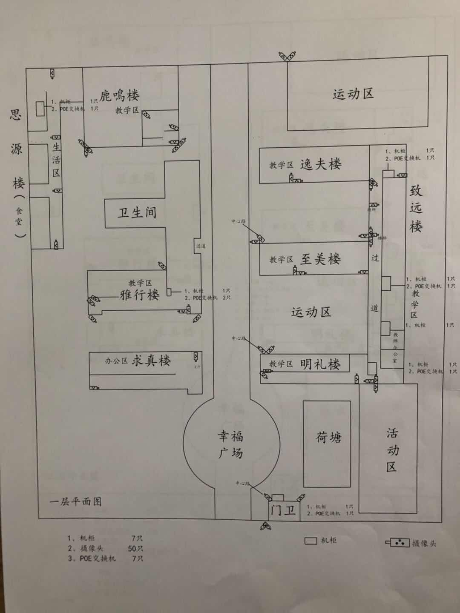

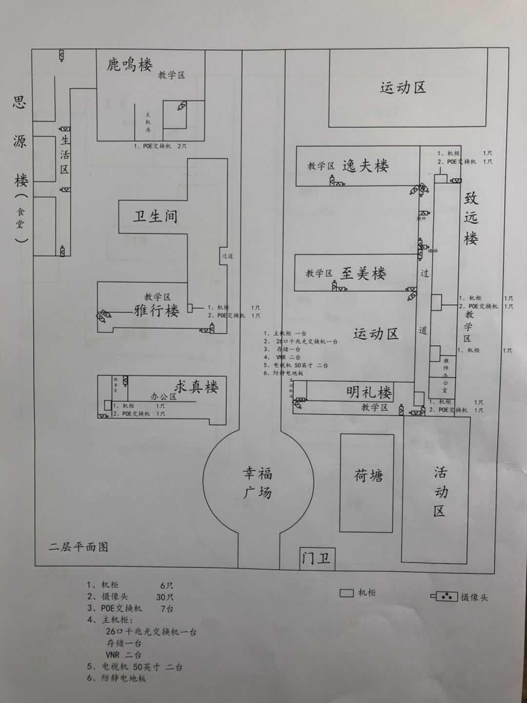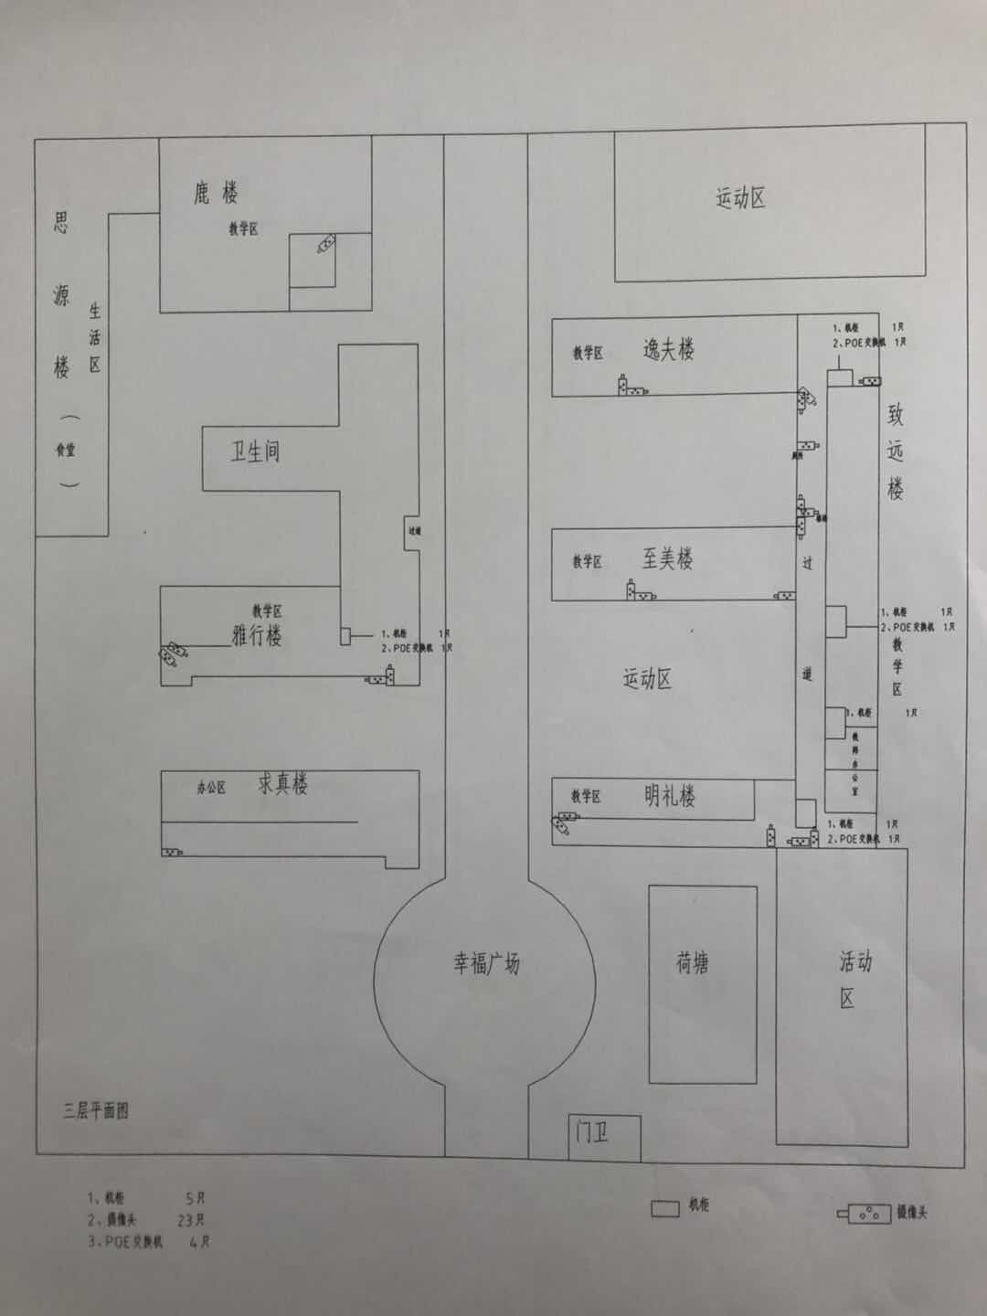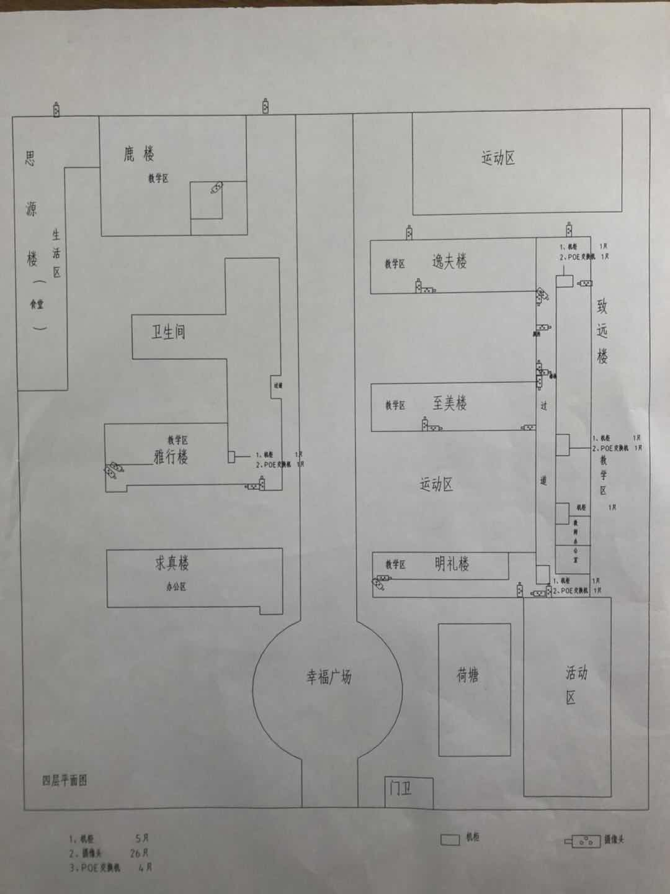

# 第六章 投标文件格式

封面

（项目名称及标段） 货物招标

投 标 文 件

招标编号：

投标人（盖章）：

日期： 年 月 日

1.投标函

投 标 函

（招标人） ：

1．我方已仔细研究了 （项目名称及标段）货物招标文件的全部内容，愿意以人民币（大写） （¥ ）元的投标总报价，以 （交货期或交付使用期） ，并将按招标文件的规定履行合同责任和义务，实现工程目的。

2．我方承诺在招标文件规定的投标有效期内不修改、撤销投标文件。

3．如我方中标：

（1）我方承诺在收到中标通知书后，在中标通知书规定的期限内与你方签订合同。

（2）我方承诺按照招标文件规定向你方递交履约保证金。

（3）我方将严格履行本投标文件中的全部承诺和责任，并遵守招标文件中对投标人的所有规定。

4．我方在此声明，所递交的投标文件及有关资料内容完整、真实和准确，且不存在第二章“投标人须知”第1.4.3项规定的任何一种情形。

5． （其他补充说明）。

投标人(公章)：

法人代表或授权委托人（签字或印章）：

日 期：

2.投标报价汇总表

投标报价汇总表

项目名称：

招标编号： 标段号：（如有时）

|  |  |  |  |
| --- | --- | --- | --- |
| 序号 | 内容 | 价格（人民币万元） | 备注 |
| 1 |  |  |  |
| 2 |  |  |  |
| 3 |  |  |  |
| 4 |  |  |  |
| 5 |  |  |  |
|  | …… |  |  |
| 投标总价（人民币小写） | |  |  |
| 投标总价（人民币大写）： | | | |
| 投标保证金： | | | |
| 供货期或交付使用期： | | | |
| 优惠条件：（如有时） | | | |

注：此表的投标总价中已包含投标人完成本招标项目的一切费用，与开标一览表的投标报价一致；

投标人(公章)：

法人代表或授权委托人（签字或印章）：

日 期：

**2.1货物分项报价表**

货物分项报价表

项目名称：

招标编号：

报价单位：人民币万元

|  |  |  |  |  |  |  |  |
| --- | --- | --- | --- | --- | --- | --- | --- |
| 序号 | 货物名称 | 型号及规格 | 单位 | 数量 | 单价 | 总价 | 制造商/产地 |
|  |  |  |  |  |  |  |  |
|  |  |  |  |  |  |  |  |
|  |  |  |  |  |  |  |  |
|  |  |  |  |  |  |  |  |
|  |  |  |  |  |  |  |  |
|  |  |  |  |  |  |  |  |
|  |  |  |  |  |  |  |  |
|  |  |  |  |  |  |  |  |
|  |  |  |  |  |  |  |  |
|  |  |  |  |  |  |  |  |
| 货物分项报价汇总 | | | | | |  | |

投标人(公章)：

法人代表或授权委托人（签字或印章）：

日 期：

3.商务及技术条款偏离表

商务及技术条款偏离表

招标文件编号： 标段号（如有时）：

|  |  |  |  |  |
| --- | --- | --- | --- | --- |
| 序号 | 招标文件  条目号 | 招标文件的  商务、技术条款 | 投标文件的  商务、技术条款 | 说明 |
|  |  |  |  |  |
|  |  |  |  |  |
|  |  |  |  |  |
|  |  |  |  |  |
|  |  |  |  |  |
|  |  |  |  |  |
|  |  |  |  |  |
|  |  |  |  |  |
|  |  |  |  |  |
|  |  |  |  |  |

注：投标人必须对招标文件的主要商务技术条款（如供货期、付款方式、履约保证、质保期等）逐条填写。

授权委托人（签字）：

日 期：

## 4.授权委托书

授权委托书

本人 （姓名）系 （投标人名称）的法定代表人，现委托 （姓名）为我方代理人。代理人根据授权，以我方名义签署、澄清、说明、补正、递交、撤回、修改 （项目名称及标段） 投标文件、签订合同和处理有关事宜，其法律后果由我方承担。

委托期限： 。

代理人无转委托权。

附：法定代表人身份证明

投 标 人： （盖单位章）

法定代表人： （签字）

身份证号码：

委托代理人： （签字）

身份证号码：

年 月 日

## 5.法定代表人身份证明

法定代表人身份证明

投 标 人：

单位性质：

地 址：

成立时间： 年 月 日

经营期限：

姓 名： 性 别：

年 龄： 职 务：

系 （投标人名称）的法定代表人。

特此证明。

附：法定代表人身份证复印件。

投标人： （盖单位章）

年 月 日

6.技术参数响应表

技术参数响应表

**标段号：**

|  |  |  |  |  |
| --- | --- | --- | --- | --- |
| 技术参数及要求 | 招标要求 | 投标响应 | 正负偏离情况 | |
|  |  |  |  |
|  |  |  |  |
|  |  |  |  |
|  |  |  |  |
|  |  |  |  |
|  |  |  |  |
|  |  |  |  |
|  |  |  |  |
|  |  |  |  |
|  |  |  |  |

注：投标人应按招标文件要求的品目号分别填写，逐点应答。

**正偏离表示投标响应高于招标要求，并附页说明，否则可能导致不予认可。**

**负偏离表示投标响应低于招标要求，并附页说明，否则可能导致作为不响应投标。**

**无偏离表示投标响应等同于招标要求。**

## 7.售后服务

应包含下列内容，但不限于此：

1、卖方对买方操作、维护人员的培训方案及计划（包括培训人数、时间、地点、内容、目标等）；

2、质保期内，卖方对中标货物及服务在质保期内的售后服务具体内容及承诺；

3、质保期满后，卖方对中标货物及服务在质保期满后，如买方不委托卖方维保的情况下，卖方售后服务具体内容及承诺；如买方委托卖方对中标货物及服务进行售后服务，应分别列出卖方对中标货物及服务质保期满后每年维保清包、大包的范围、内容、价格及相关承诺。

4、服务内容：设备调试、技术指导、免费提供备品、备件等

## 8.投标货物的安装、调试等方案

内容应包含组织机构、人员配备、项目负责人、安装计划、实施方案；时间、质量、安全控制措施，以及需买方配合的工作和提供的条件.

## 9.投标货物相关检测报告、证书

## 10.为完成本项目投标人认为所需要的其它资料

**11、开标一览表**

采购项目编号： 项目名称：

投标人名称： 单位：元

|  |  |  |
| --- | --- | --- |
| **序号** | **项目名称** | **投标报价** |
| 1 | 盐城市大丰区幸福路小学校园监控系统设备采购安装及伴随服务项目（二次） | 小写： |
| 大写： |
| **质保期** | | 年 |
| **供货期限** | | 合同签订后 日历天内完成所有设备的供货、安装、调试并经验收合格 |

注: 1、报价一经涂改，应在涂改处加盖单位公章或者由法定代表人或授权委托人签字或盖章，否则其投标作无效标处理。

2、投标费用包括本项目招标文件规定的一切费用。

3、此表请单独密封提交，信封封面请注明招标编号、项目名称、投标人名称及“开标一览表”字样。

投标人名称（盖章）：

法定代表人（签字或盖章）：

授权委托代理人（签字或盖章）： （如有授权） 日期： 年 月 日

**需附：法定代表人身份证明书或授权委托代理人身份证复印件及授权委托书原件**